Техническое задание «Заказы похоронное бюро»

**Оглавление**

Оглавление

1. Общие положения 2

1.1. Назначение документа 2

1.2. Цели создания Системы 2

1.3. Основные функциональные возможности Системы 2

2. Функциональные требования 2

2.1. Диаграммы Вариантов Использования 2

2.2. Описание Вариантов Использования 3

2.2.1. Вариант использования «Добавить заказ» 3

2.2.2. Вариант использования «Отобразить все заказы» 3

2.2.3. Вариант использования «Удалить заказ» 3

# 1. Общие положения

## 1.1. Назначение документа

В настоящем документе приводится полный набор требований к Системе, необходимых для реализации.

## 1.2. Цели создания Системы

2.2.1. С точки зрения создателей Системы:

2.2.1.1. Сформировать базу заказов

2.2.3. С точки зрения клиента:

2.2.3.1. Упростить ведение документации для заказов

## 1.3. Основные функциональные возможности Системы

2.3.1. Фронт (для клиентов организаций)

2.3.1.1. Записать новый заказ

2.3.1.2. Посмотреть список текущих заказов в файле или вывести в терминал

2.3.1.3. Удалить заказ

# 2. Функциональные требования

## 2.1. Диаграммы Вариантов Использования

**Диаграмма 1. Работа с программой**

На данной диаграмме представлены основные варианты использования программы.

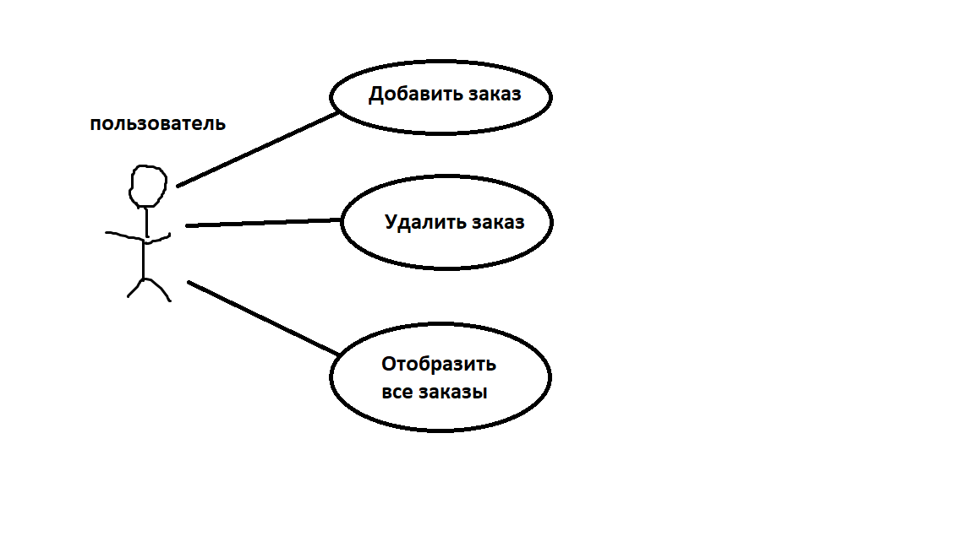

## 2.2. Описание Вариантов Использования

### 2.2.1. Вариант использования «Добавить заказ»

**2.2.1.1. Описание варианта использования**

Пользователь может добавить заказ.

#### 2.2.1.2. Основной поток действий для Клиента

2.2.1.2.1 В открывающемся меню в терминале пользователь вводит цифру «2».

2.2.1.2.2 Пользователь заполняет отображаемые системой поля для создания заказа: «name» (имя клиента), «num» (телефонный номер клиента), «c» (количество пунктов заказа), «mas[i][0]» (название услуги), «mas[i][1]» (стоимость услуги).

2.2.1.3.4 Система добавляет заказ в файл «base.txt», если пользователь вводит цифру «4».

### 2.2.2. Вариант использования «Отобразить все заказы»

**2.2.2.1. Описание ВИ**

Пользователь может отобразить все существующие заказы в терминале.

#### 2.2.2.3. Основной поток действий для Организации

2.2.2.3.1 В открывающемся меню в терминале пользователь вводит цифру «1».

2.2.2.3.2. Система выводит все существующие заказы в терминале.

**2.2.2.4. Альтернативные потоки действий для Организации**

2.2.2.4.1 Пользователь открывает файл «base.txt».

### 2.2.3. Вариант использования «Удалить заказ»

**2.2.3.1. Описание ВИ**

Пользователь может удалить заказ

#### 2.2.3.3. Основной поток действий

2.2.3.3.1 В открывающемся меню в терминале пользователь вводит цифру «3».

2.2.3.3.3 Пользователь вводит номер заказа для удаления

2.2.3.3.4 Система удаляет заказ из своей памяти и из файла.

#### 2.2.3.4. Альтернативные потоки действий

2.2.3.4.1Пользователь удаляет заказ из файла «base.txt»